77

Agrupación Política Movimiento Causa Nueva, A.C.
4.77 Agrupación Política Movimiento Causa Nueva, A.C.

El día 12 de mayo de 2006, la Agrupación Política Nacional Movimiento Causa Nueva, A.C. entregó, en tiempo y forma, el Informe Anual sobre el origen y destino de los recursos que recibió durante el ejercicio de 2005, en la Secretaría Técnica de la Comisión de Fiscalización de los Recursos de los Partidos y Agrupaciones Políticas, según lo establecido en el artículo 35, párrafos 11 y 12, del Código Federal de Instituciones y Procedimientos Electorales y el artículo 12.1 del Reglamento que establece los Lineamientos, Formatos, Instructivos, Catálogo de Cuentas y Guía Contabilizadora Aplicables a las Agrupaciones Políticas Nacionales en el Registro de sus Ingresos y Egresos y en la Presentación de sus Informes, aprobado por el Consejo General del Instituto Federal Electoral en sesión del 17 de diciembre de 1999, vigente a partir del 1° de enero de 2000.

4.77.1 Inicio de los Trabajos de Revisión

El día 12 de mayo de 2006, se dio inicio a los trabajos de revisión de las cifras consignadas en el Informe Anual “IA-APN”. Mediante oficio STCFRPAP/259/06 del 16 de febrero de 2006, recibido por la Agrupación Política el 24 del mismo mes y año, la Secretaría Técnica de la Comisión de Fiscalización solicitó a la Agrupación que remitiera los registros contables correspondientes al ejercicio de 2005, así como la documentación comprobatoria soporte de dichos registros, a fin de verificar las cifras consignadas en su Informe Anual “IA-APN” y sus formatos anexos, tal como lo establecen los artículos 38, párrafo 1, inciso k) y 49-A, párrafo 2, inciso a), fracción II, en relación con el 34, párrafo 4 del Código Federal de Instituciones y Procedimientos Electorales, así como en los artículos 12.4 y 14.2 del Reglamento de la materia.

Con escrito sin número del 12 de mayo de 2006, la Agrupación presentó la siguiente documentación:

- Informe Anual.

- Balanza de comprobación anual.

- Balanzas de comprobación mensual de enero a diciembre.

- Diario general mensual de enero a diciembre.

- Auxiliares contables de las cuentas con movimientos en el ejercicio.

- Tarjetas kardex de boletines y revistas.

- Conciliaciones bancarias mensuales de enero a diciembre, con estados de cuenta bancaria originales (el de julio fue presentado en copia fotostática).

- Pólizas de ingresos, pólizas de diario y pólizas de egresos con sus respectivos soportes originales.

- 12 muestras de boletines mensuales y revistas trimestrales.

Por su parte, la Secretaría Técnica de la Comisión de Fiscalización de los Recursos de los Partidos y Agrupaciones Políticas, mediante oficio STCFRPAP/510/06 del 26 de abril de 2006, recibido por la Agrupación el 9 de mayo del mismo año, nombró a la L.C. María Guadalupe Labastida Bautista como personal comisionado para realizar la revisión a su Informe Anual. Se levantó acta de inicio de los trabajos de revisión el 12 de mayo de 2006 (Anexo 1).

4.77.2 Ingresos

La Agrupación reportó inicialmente en su Informe Anual Ingresos por un monto de $528,730.70, que fueron clasificados de la siguiente forma:

CONCEPTO |  | PARCIAL | IMPORTE | %
1. | Saldo Inicial |  | $1,253.76 | 0.24
2. | Financiamiento Público |  | 527,476.94 | 99.76
3. | Financiamiento por Asociados y Simpatizantes |  | 0.00 | 0.00
 | Efectivo | $0.00
 | Especie | 0.00
4. | Autofinanciamiento |  | 0.00 | 0.00
5. | Financiamiento por Rendimientos Financieros, Fondos y Fideicomisos |  | 0.00 | 0.00
Total de Ingresos |  |  | $528,730.70 | 100.00

Mediante oficio STCFRPAP/1433/06 (Anexo 3), del 17 de julio de 2006, recibido por la Agrupación Política el 24 del mismo mes y año, se le solicitó una serie de aclaraciones y correcciones referentes a la documentación soporte del rubro de Ingresos. Con base en sus respuestas y aclaraciones, la Agrupación modificó su informe incrementando $2,182.50 en dicho rubro.

En consecuencia, con escrito sin número del 4 de agosto de 2006 (Anexo 4), la Agrupación presentó las correcciones y la documentación solicitada, así como una nueva versión de su Informe Anual (Anexo 2) que en la parte relativa a Ingresos muestra las siguientes cifras:

CONCEPTO |  | PARCIAL | IMPORTE | %
1. | Saldo Inicial |  | $1,253.76 | 0.24
2. | Financiamiento Público |  | 529,659.44 | 99.76
3. | Financiamiento por Asociados y Simpatizantes |  | 0.00 | 0.00
 | Efectivo | $0.00
 | Especie | 0.00
4. | Autofinanciamiento |  | 0.00 | 0.00
5. | Financiamiento por Rendimientos Financieros, Fondos y Fideicomisos |  | 0.00 | 0.00
Total de Ingresos |  |  | $530,913.20 | 100.00

Verificación Documental

La Secretaría Técnica llevó a cabo la verificación documental al 100% de los ingresos reportados. A partir de la revisión se determinó que la documentación que los ampara consiste en fichas de depósitos y estados de cuenta bancaria a nombre de la agrupación, los cuales cumplen con lo establecido en el Reglamento de la materia.

4.77.2.1 Financiamiento Público

Cabe hacer mención que la agrupación política le correspondió durante el ejercicio de 2005, Financiamiento Público por un total de $529,659.44. Sin embargo, dicho importe se disminuyó la cantidad de $2,182.50, por concepto de la aplicación de sanciones a que se hizo acreedora derivado de las sanciones impuestas por el Consejo General del Instituto Federal Electoral respecto a la revisión del informe Anual de 2003. Dicho importe se registró en la subcuenta “Multas y Recargos” en el rubro de Gastos de Operación Ordinario. En consecuencia, el monto que ingresó a la cuenta bancaria de la agrupación fue de $527,476.94.

4.77.3 Egresos

La Agrupación reportó inicialmente en su Informe Anual, Egresos por un monto de $311,733.42, integrados de la siguiente manera:

CONCEPTO |  | PARCIAL | IMPORTE | %
 | Gastos en Actividades Ordinarias Permanentes |  | $4,223.50 | 1.35
 | Gastos por Actividades Específicas |  | 307,509.92 | 98.65
 | Educación y Capacitación Política | $53,901.40
 | Investigación Socioeconómica y Política | 57,500.00
 | Tareas Editoriales | 196,108.52
 | Aportaciones a Campañas Políticas |  | 0.00 | 0.00
TOTAL |  |  | $311,733.42 | 100.00

Mediante oficio STCFRPAP/1433/06 (Anexo 3), del 17 de julio de 2006, recibido por la Agrupación Política el 24 del mismo mes y año, se le solicitó que presentara una serie de aclaraciones y correcciones referente a la documentación soporte del rubro de Egresos. Con base en sus respuestas y aclaraciones, la Agrupación modificó su informe incrementando $2,182.50 en el rubro de Egresos.

En consecuencia, con escrito sin número del 4 de agosto de 2006 (Anexo 4), la Agrupación presentó una nueva versión de su Informe Anual (Anexo 2) que en la parte relativa a Egresos muestra las siguientes cifras:

CONCEPTO |  | PARCIAL | IMPORTE | %
 | Gastos en Actividades Ordinarias Permanentes |  | $6,406.00 | 2.04
 | Gastos por Actividades Específicas |  | 307,509.92 | 97.96
 | Educación y Capacitación Política | $53,901.40
 | Investigación Socioeconómica y Política | 57,500.00
 | Tareas Editoriales | 196,108.52
 | Aportaciones a Campañas Políticas |  | 0.00 | 0.00
TOTAL |  |  | $313,915.92 | 100.00

4.77.3.1 Gastos en Actividades Ordinarias Permanentes

Por este concepto la Agrupación reportó en su Informe Anual un monto de $6,406.00, integrado por los conceptos que se detallan a continuación:

CONCEPTO | IMPORTE
Servicios Generales | $2,346.50
Gastos Financieros | 4,059.50
TOTAL | $6,406.00

Verificación Documental

Con base en los criterios de revisión establecidos por la Comisión de Fiscalización, se revisó la cantidad de $6,406.00, que representa el 100% de los egresos reportados por la Agrupación, determinándose que la documentación que lo ampara corresponde a facturas y estados de cuenta bancarios de los gastos financieros, los cuales cumplen con lo establecido en el Reglamento de la materia.

Órganos Directivos de la Agrupación

De la verificación a la balanza de comprobación al 31 de diciembre de 2005, específicamente en el rubro de “Egresos”, no se localizó remuneración alguna al personal que integra los órganos directivos de la agrupación registrado ante el Instituto Federal Electoral, específicamente en la Dirección Ejecutiva de Prerrogativas y Partidos Políticos, los cuales se detallan en el oficio STCFRPAP/1433/06 (Anexo 3).

En consecuencia, se solicitó a la Agrupación lo siguiente:

- Indicara la forma en que se remuneró a las personas en comento.

- Presentara las pólizas, auxiliares contables y balanza de comprobación a último nivel, donde se reflejaran los registros contables correspondientes, junto con los comprobantes originales de dichos pagos.

- Presentara copia de los cheques y los estados de cuenta donde aparecieran cobrados los mismos.

- Presentara las aclaraciones que a su derecho convinieran.

Lo anterior, de conformidad con lo dispuesto en los artículos 38, párrafo 1, inciso k), 49-A, párrafo 1, inciso a), fracción II, en relación con el 34, párrafo 4 del Código Federal de Instituciones y Procedimientos Electorales, así como 7.1, 10.1 y 14.2 del Reglamento de la materia.

La solicitud antes citada fue notificada mediante oficio STCFRPAP/1433/06 del 17 de julio de 2006, recibido por la Agrupación el 24 del mismo mes y año.

En consecuencia, con escrito sin número del 4 de agosto de 2006, la Agrupación manifestó lo que a la letra se transcribe:

“Con respecto a la solicitud de indicar la forma en que se remunera a los integrantes de los órganos directivos de la Agrupación, me permito informar a Ustedes que a dichos integrantes no se les entrega remuneración alguna.”

La respuesta de la agrupación se consideró satisfactoria, por tal razón la observación quedó subsanada.

4.77.3.2 Gastos por Actividades Específicas

Por este concepto la Agrupación reportó en su Informe Anual $307,509.92, integrado por los conceptos que se detallan a continuación:

CONCEPTO | IMPORTE
Educación y Capacitación Política. | $53,901.40
Investigación Socioeconómica y Política | 57,500.00
Tareas Editoriales | 196,108.52
Total | $307,509.92

Verificación Documental

Con base en los criterios de revisión establecidos por la Comisión de Fiscalización, se revisó la cantidad de $307,509.92, que representa el 100% de los Egresos reportados por la Agrupación en este rubro, la cual se constató que la documentación que lo ampara corresponde a facturas, recibos de honorarios profesionales, así como kardex con sus respectivas notas de entrada y salida, los cuales cumplen con lo establecido en el Reglamento de la materia.

Revisión a Proveedores

Se efectuó la verificación de las operaciones de servicios realizados entre la agrupación y el siguiente proveedor:

PROVEEDOR | No. DE OFICIO | FACTURAS | IMPORTE | CONFIRMA OPERACIONES CON FECHA
Vianey Guadalupe Garibay Sánchez | STCFRPAP/1589/06 | 16 | $171,898.00

Como se puede observar, el proveedor citado en el cuadro anterior a la fecha de elaboración del presente dictamen no ha dado contestación al oficio remitido por la autoridad electoral.

Conclusiones Finales de la Revisión del Informe

- La Agrupación Política Nacional Movimiento Causa Nueva, A.C., presentó en tiempo su Informe Anual, el cual fue revisado en una primera instancia para detectar errores y omisiones generales.

- Del total de los ingresos reportados por la Agrupación Política en su Informe Anual, se revisó un importe de $530,913.20 que equivale al 100%, determinándose que la documentación que lo ampara (fichas de depósito y estados de cuenta bancarios), está apegada a las normas aplicables.

- En la cuenta “Bancos” la agrupación reportó en sus registros contables al 31 de diciembre de 2005 un monto de $5,007.80 mismos que serán reportados como saldo inicial en el próximo ejercicio.

- Del total de los egresos reportados por la Agrupación, se revisó un importe de $313,915.92, que equivale al 100% determinándose que la documentación que lo ampara (facturas, recibos de honorarios profesionales, así como kardex con sus respectivas notas de entrada y salida) está apegada a las normas aplicables.

- Al reportar la Agrupación Política ingresos por $530,913.20 y egresos por $313,915.92 su Saldo Final importa una cantidad de $216,997.28.
Anexo 1 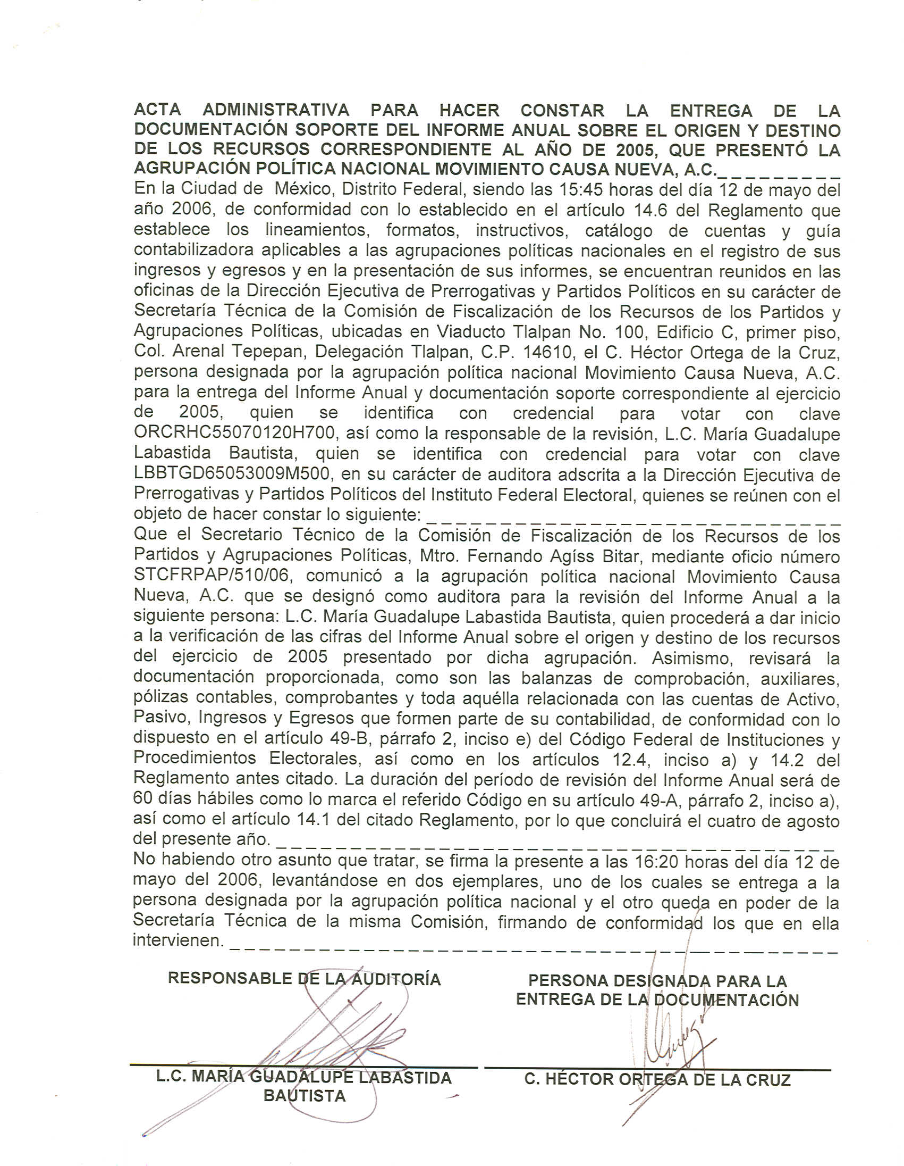
Anexo 2
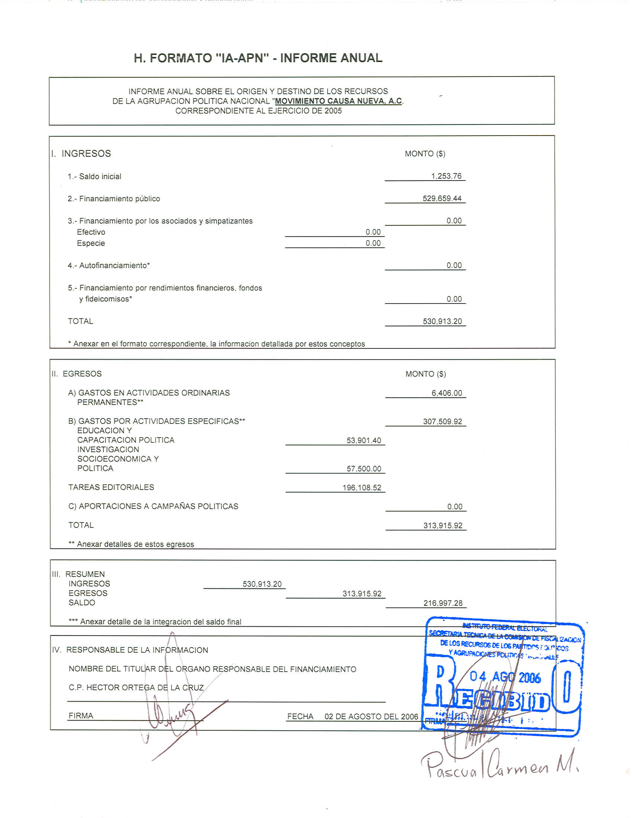

Anexo 3
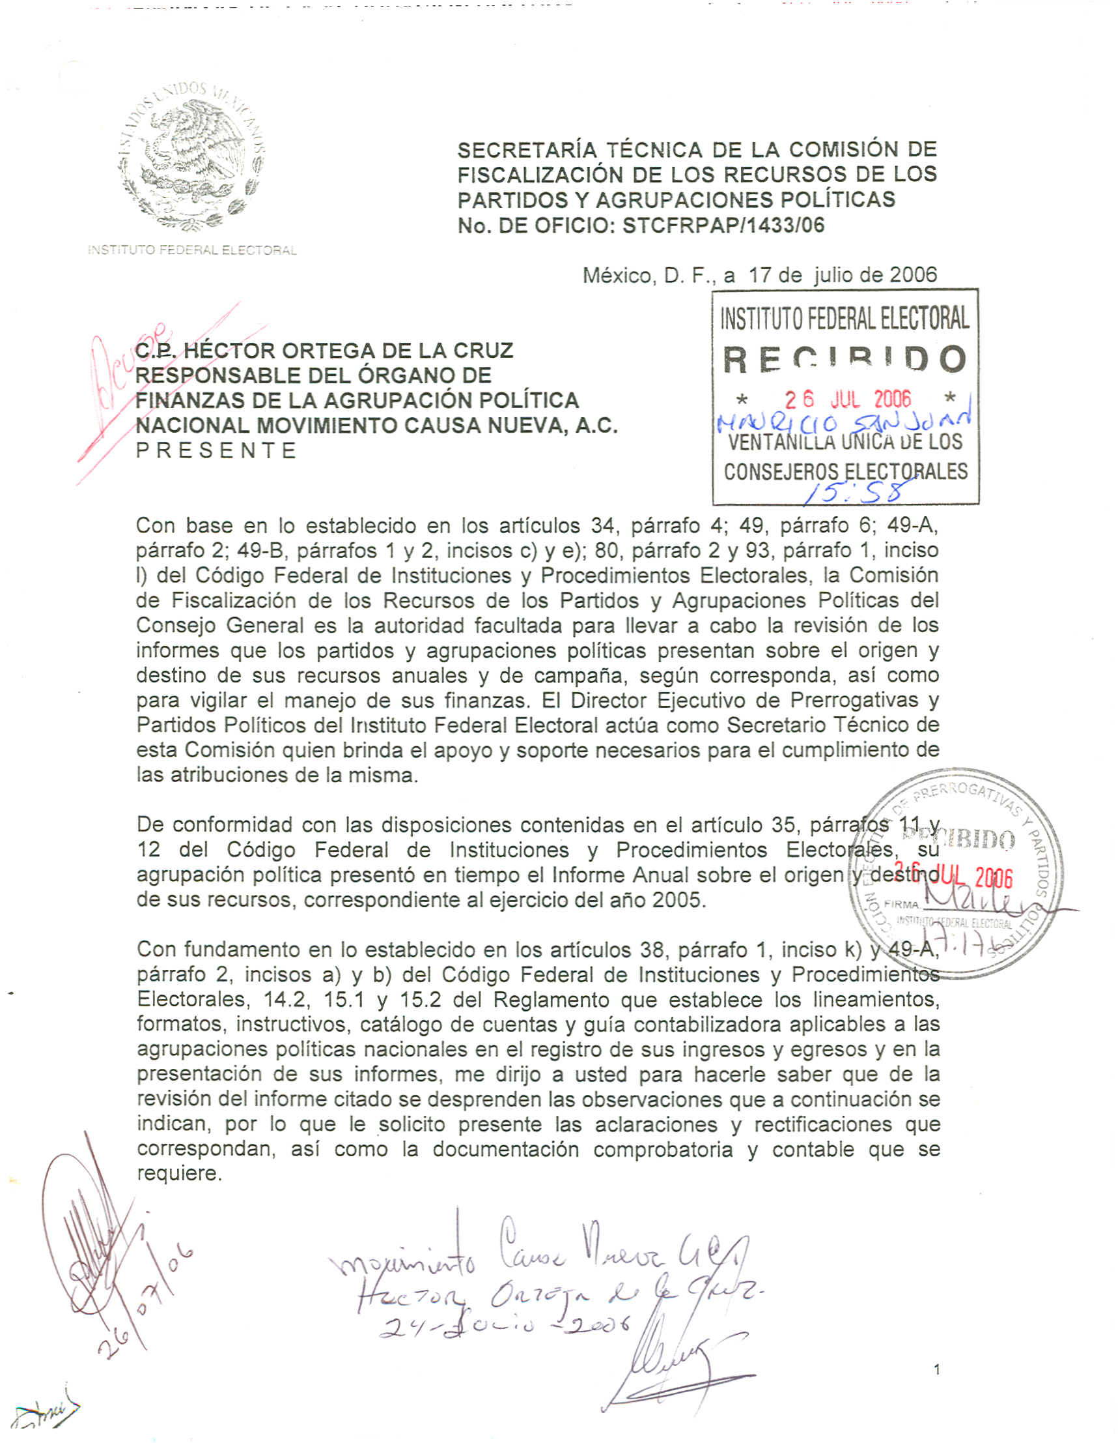

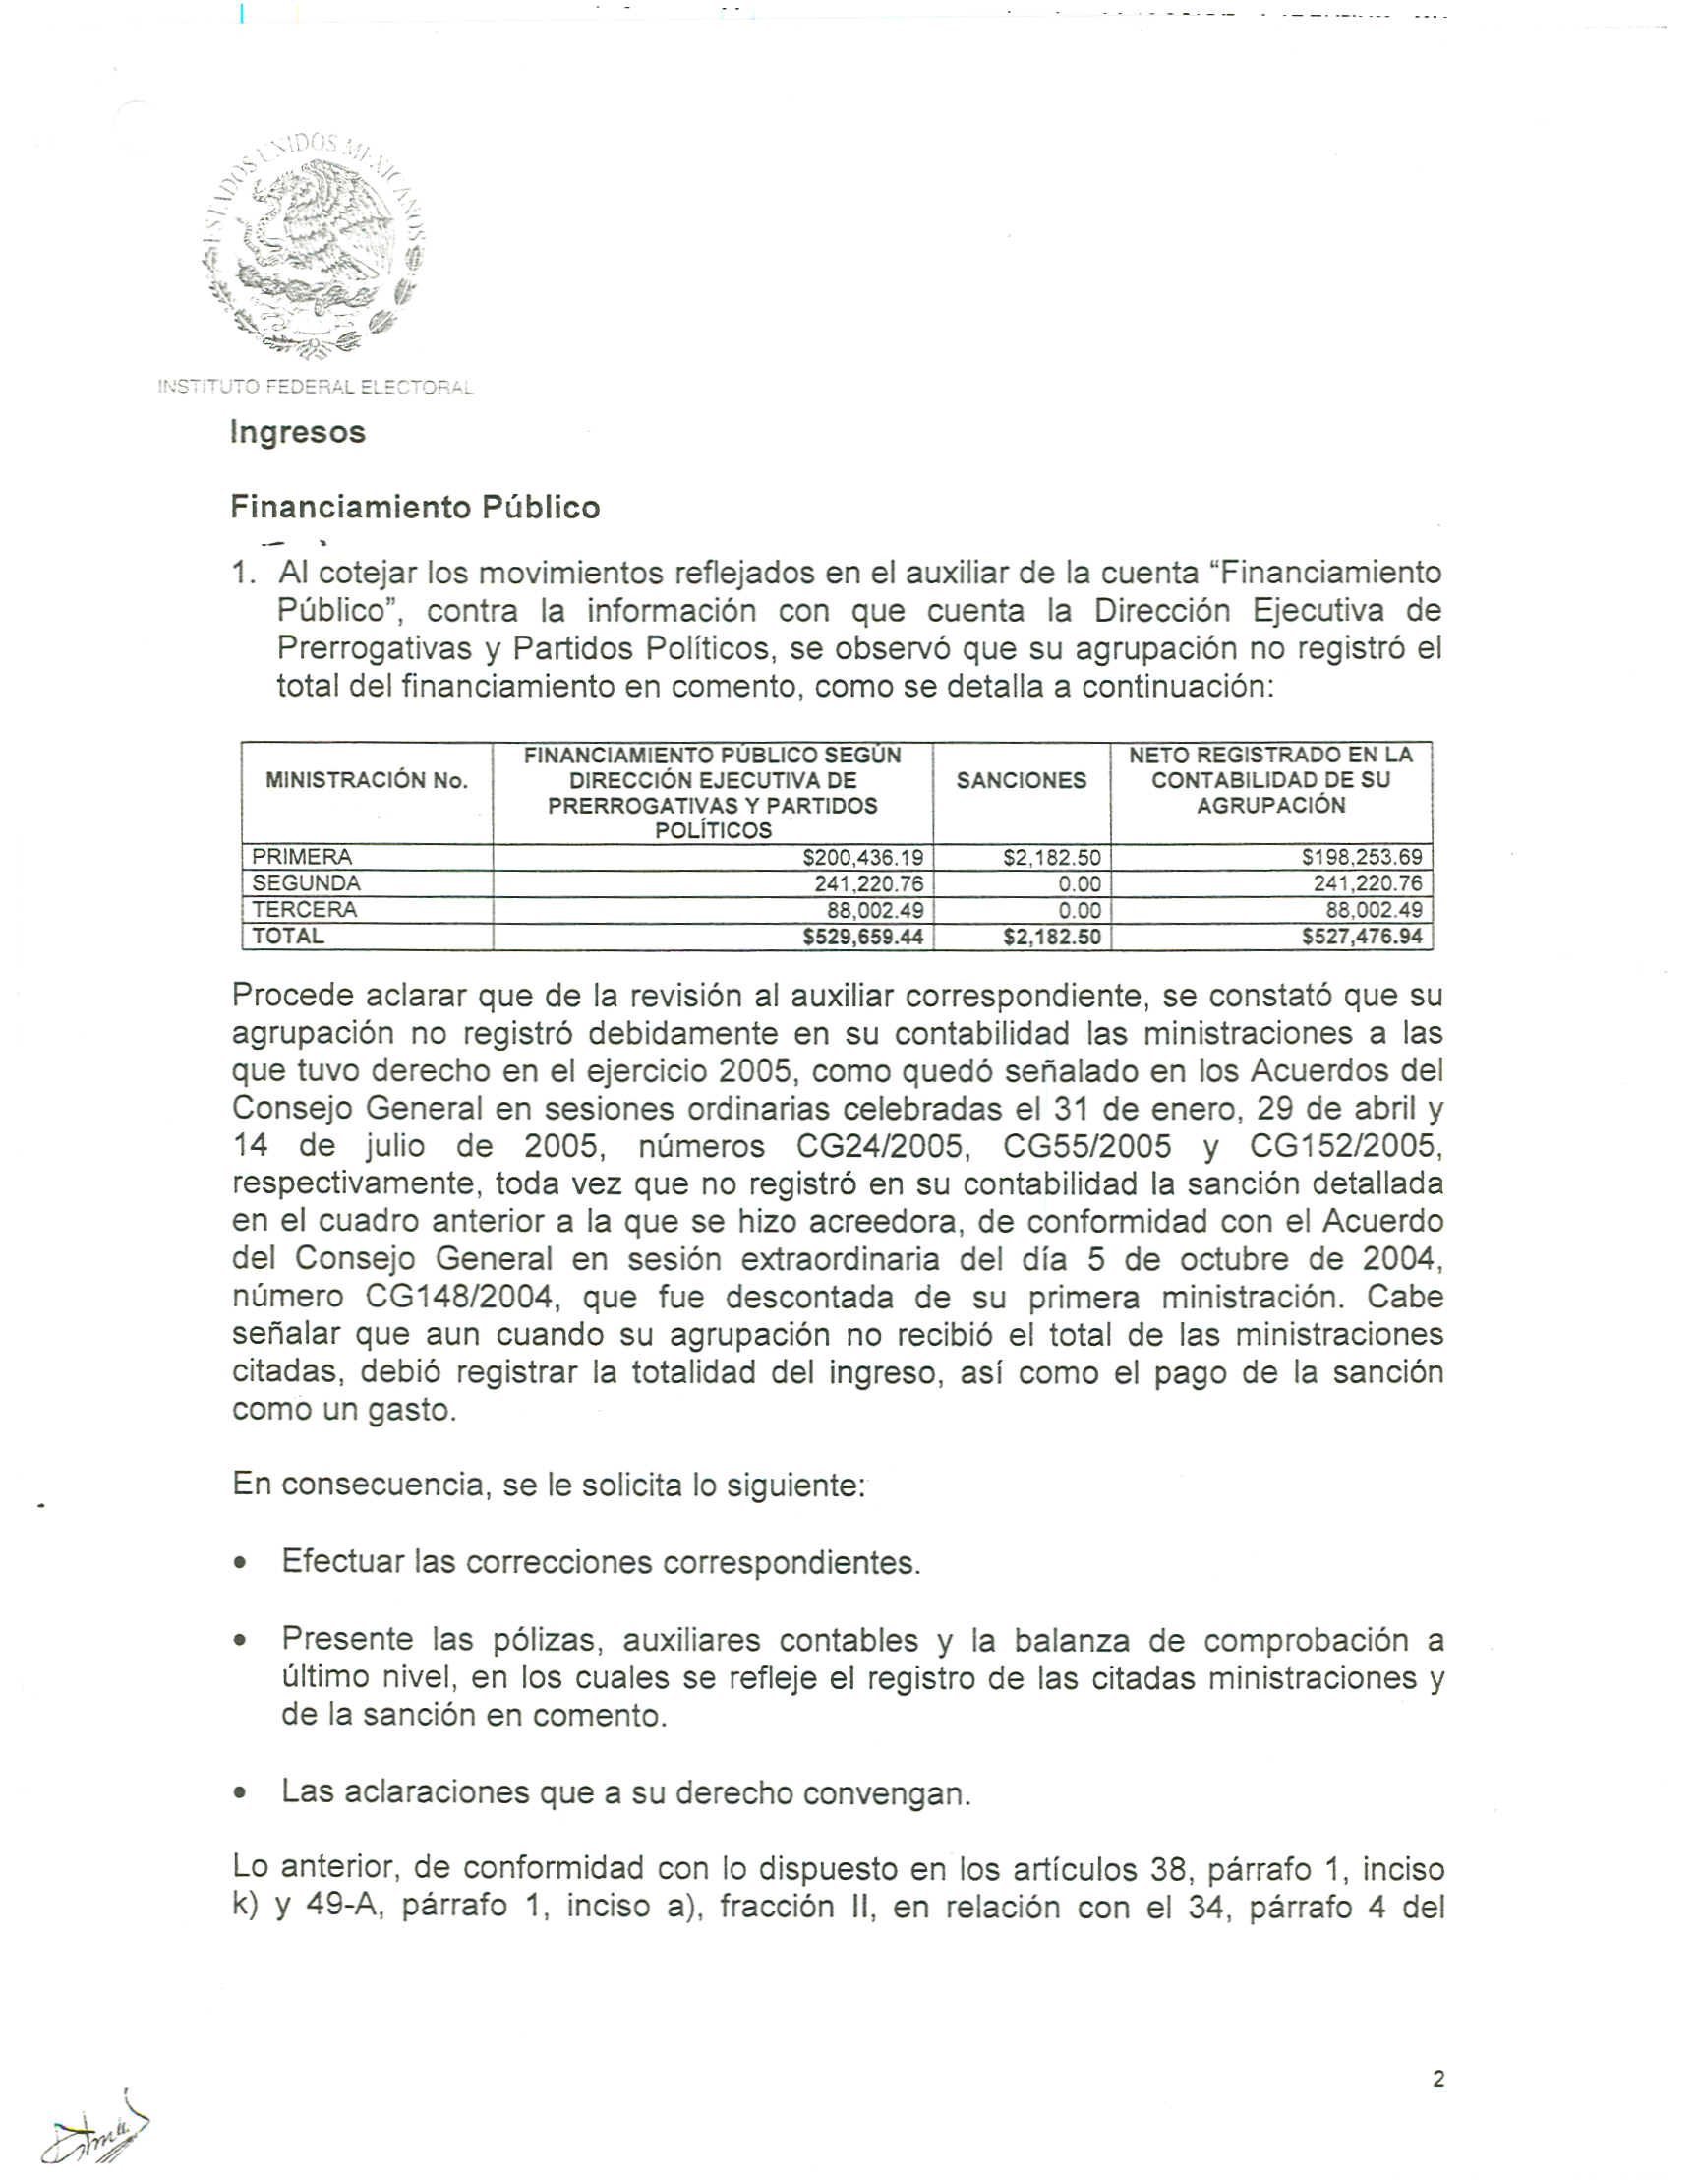

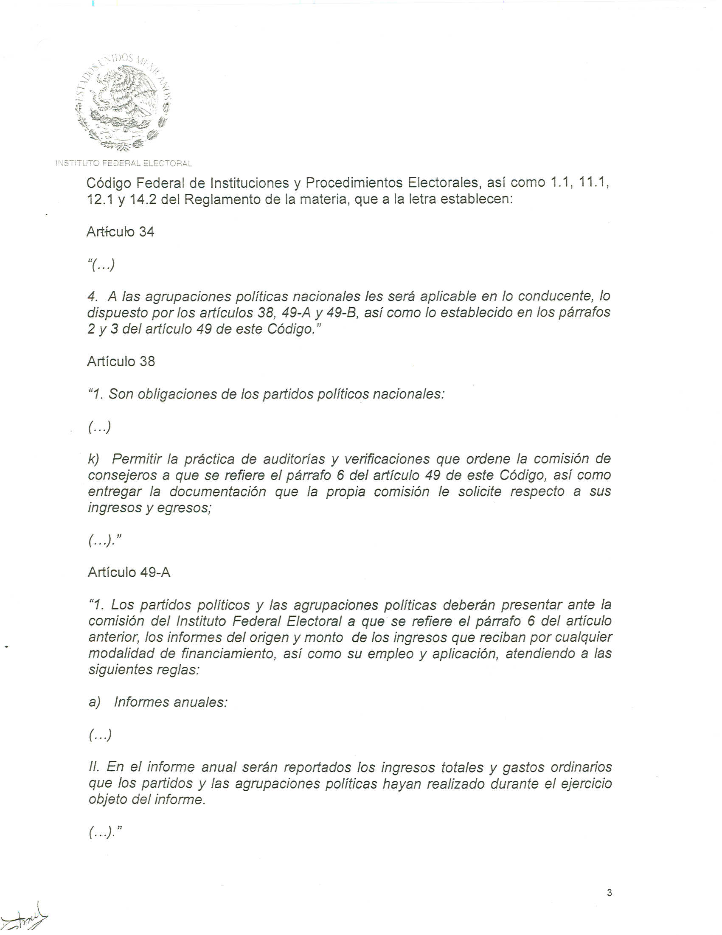

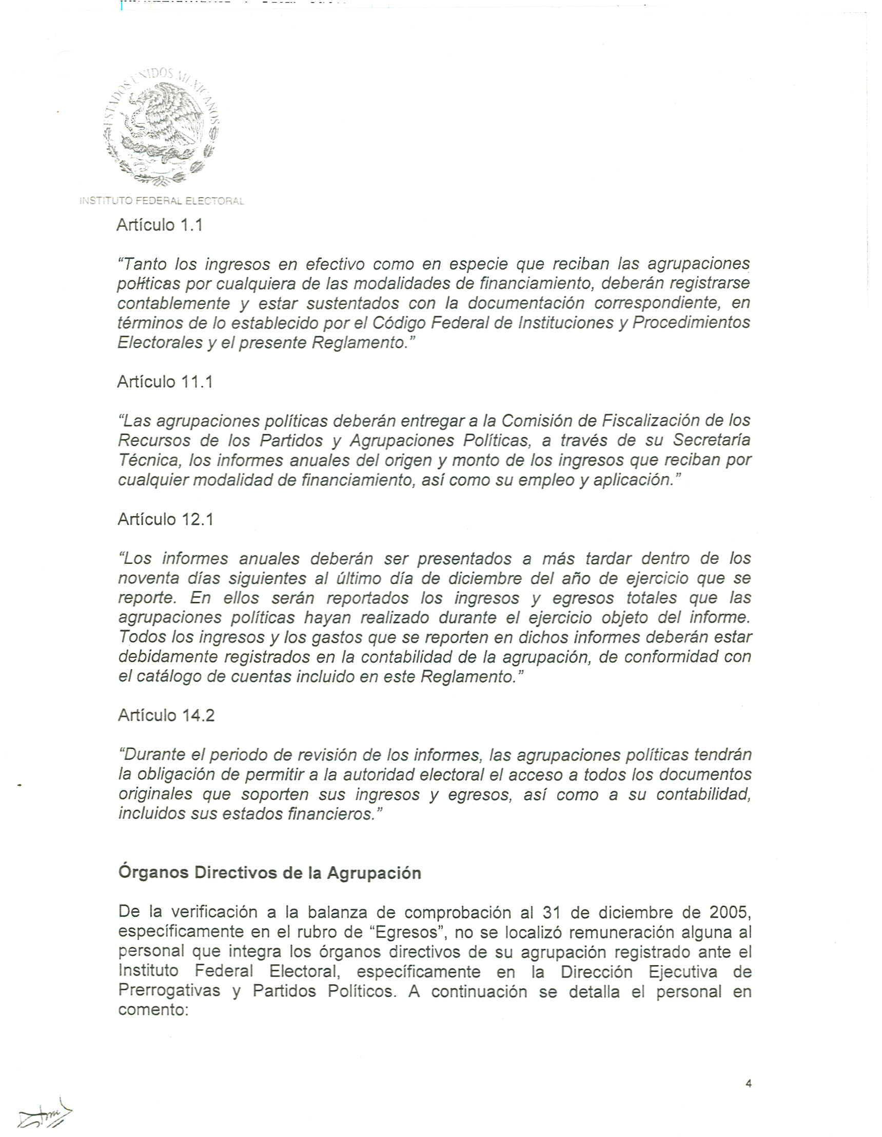

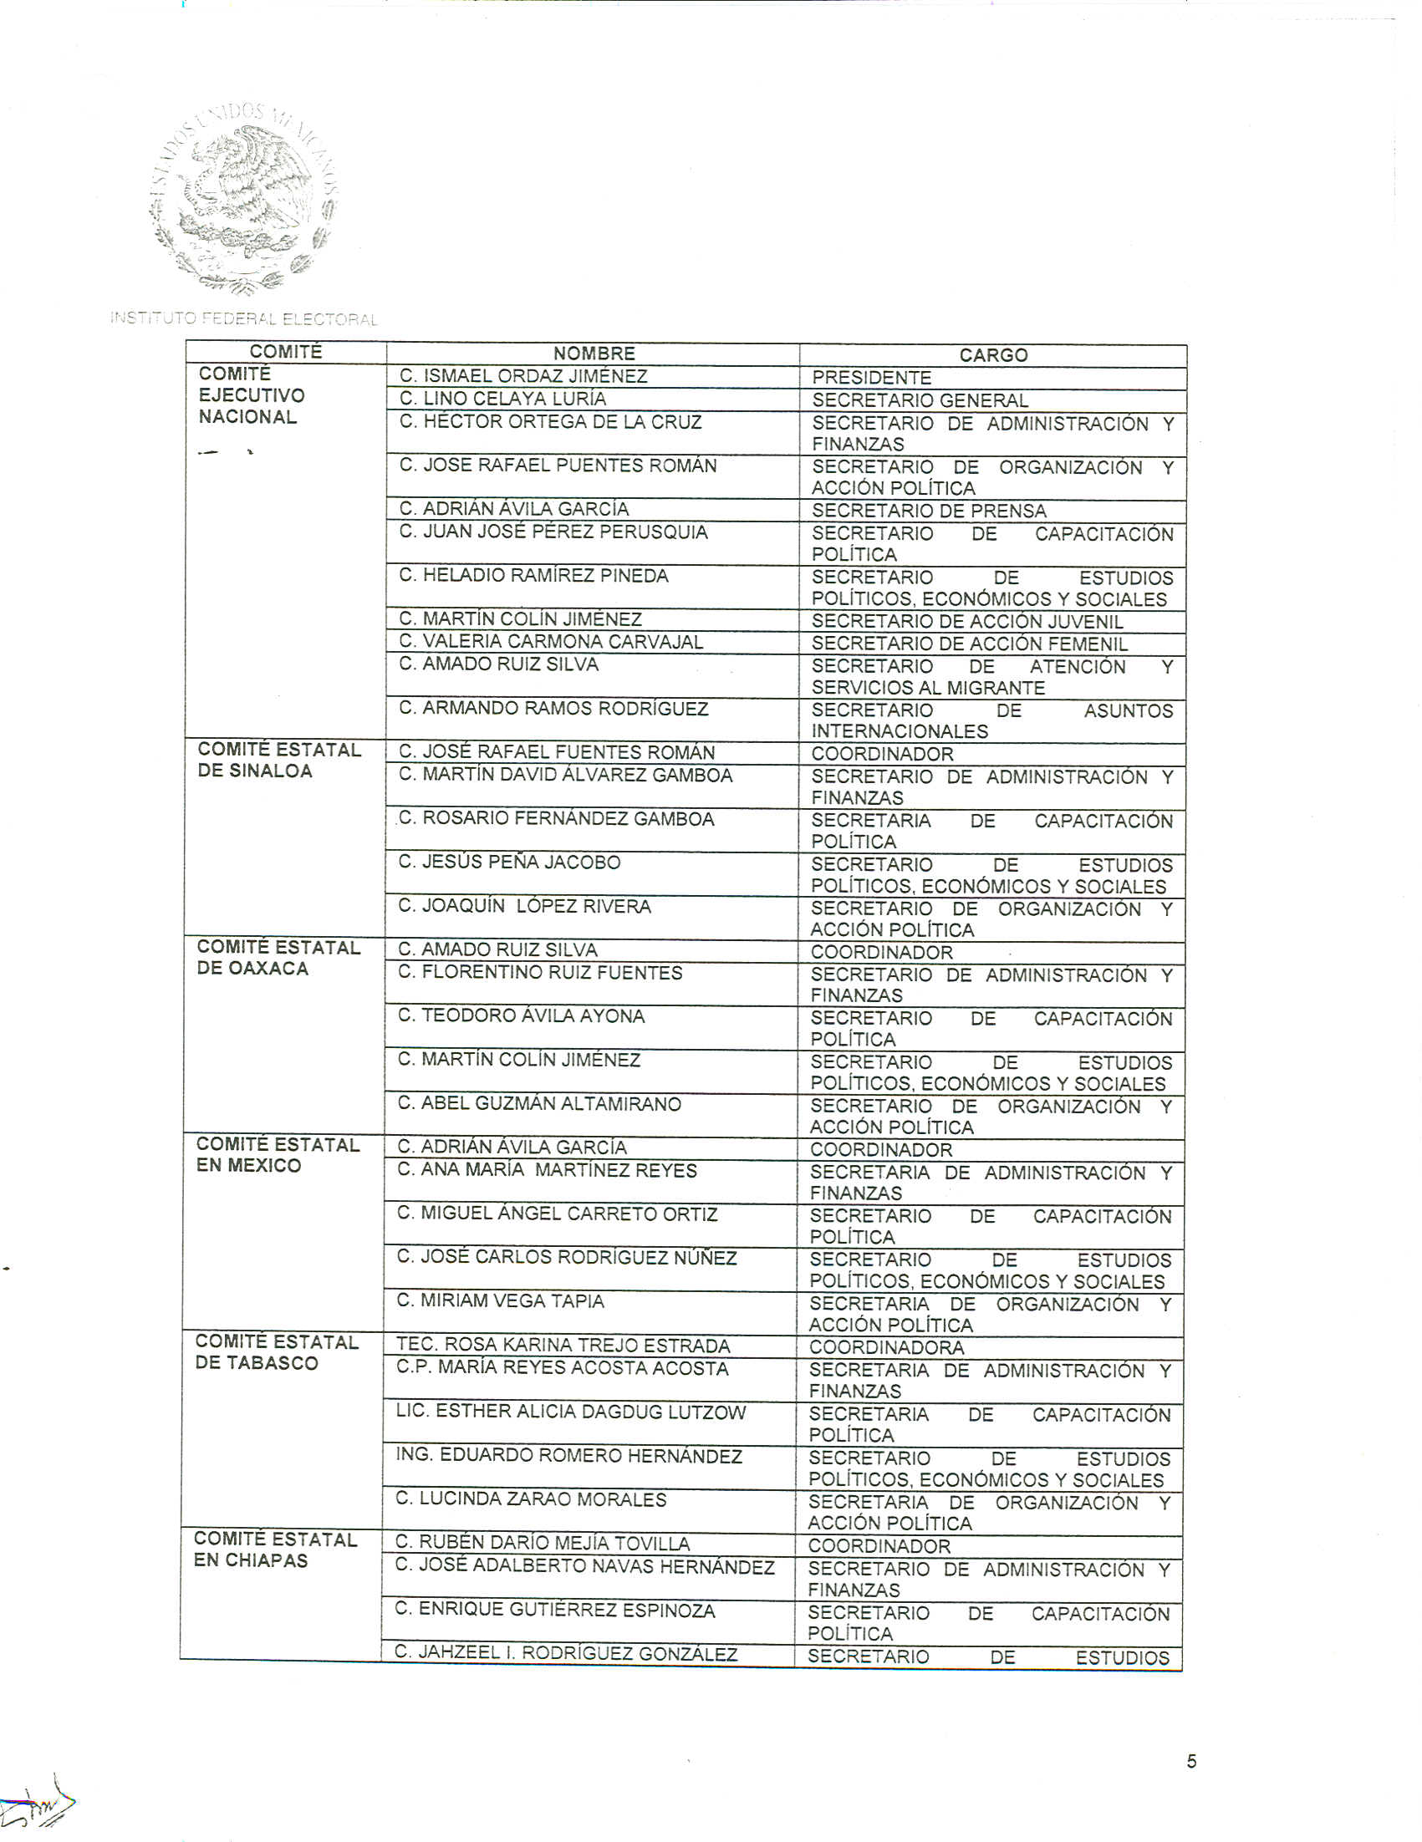

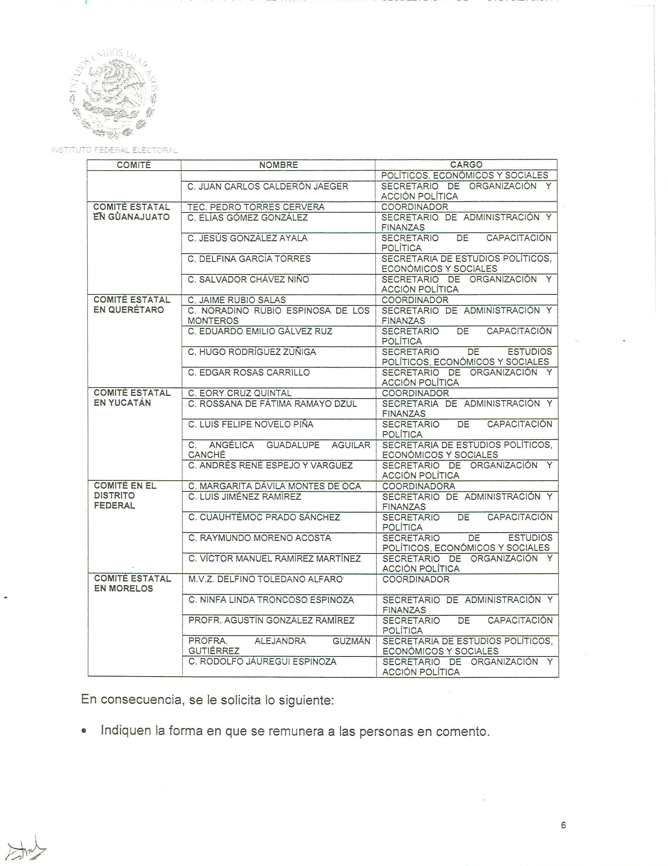

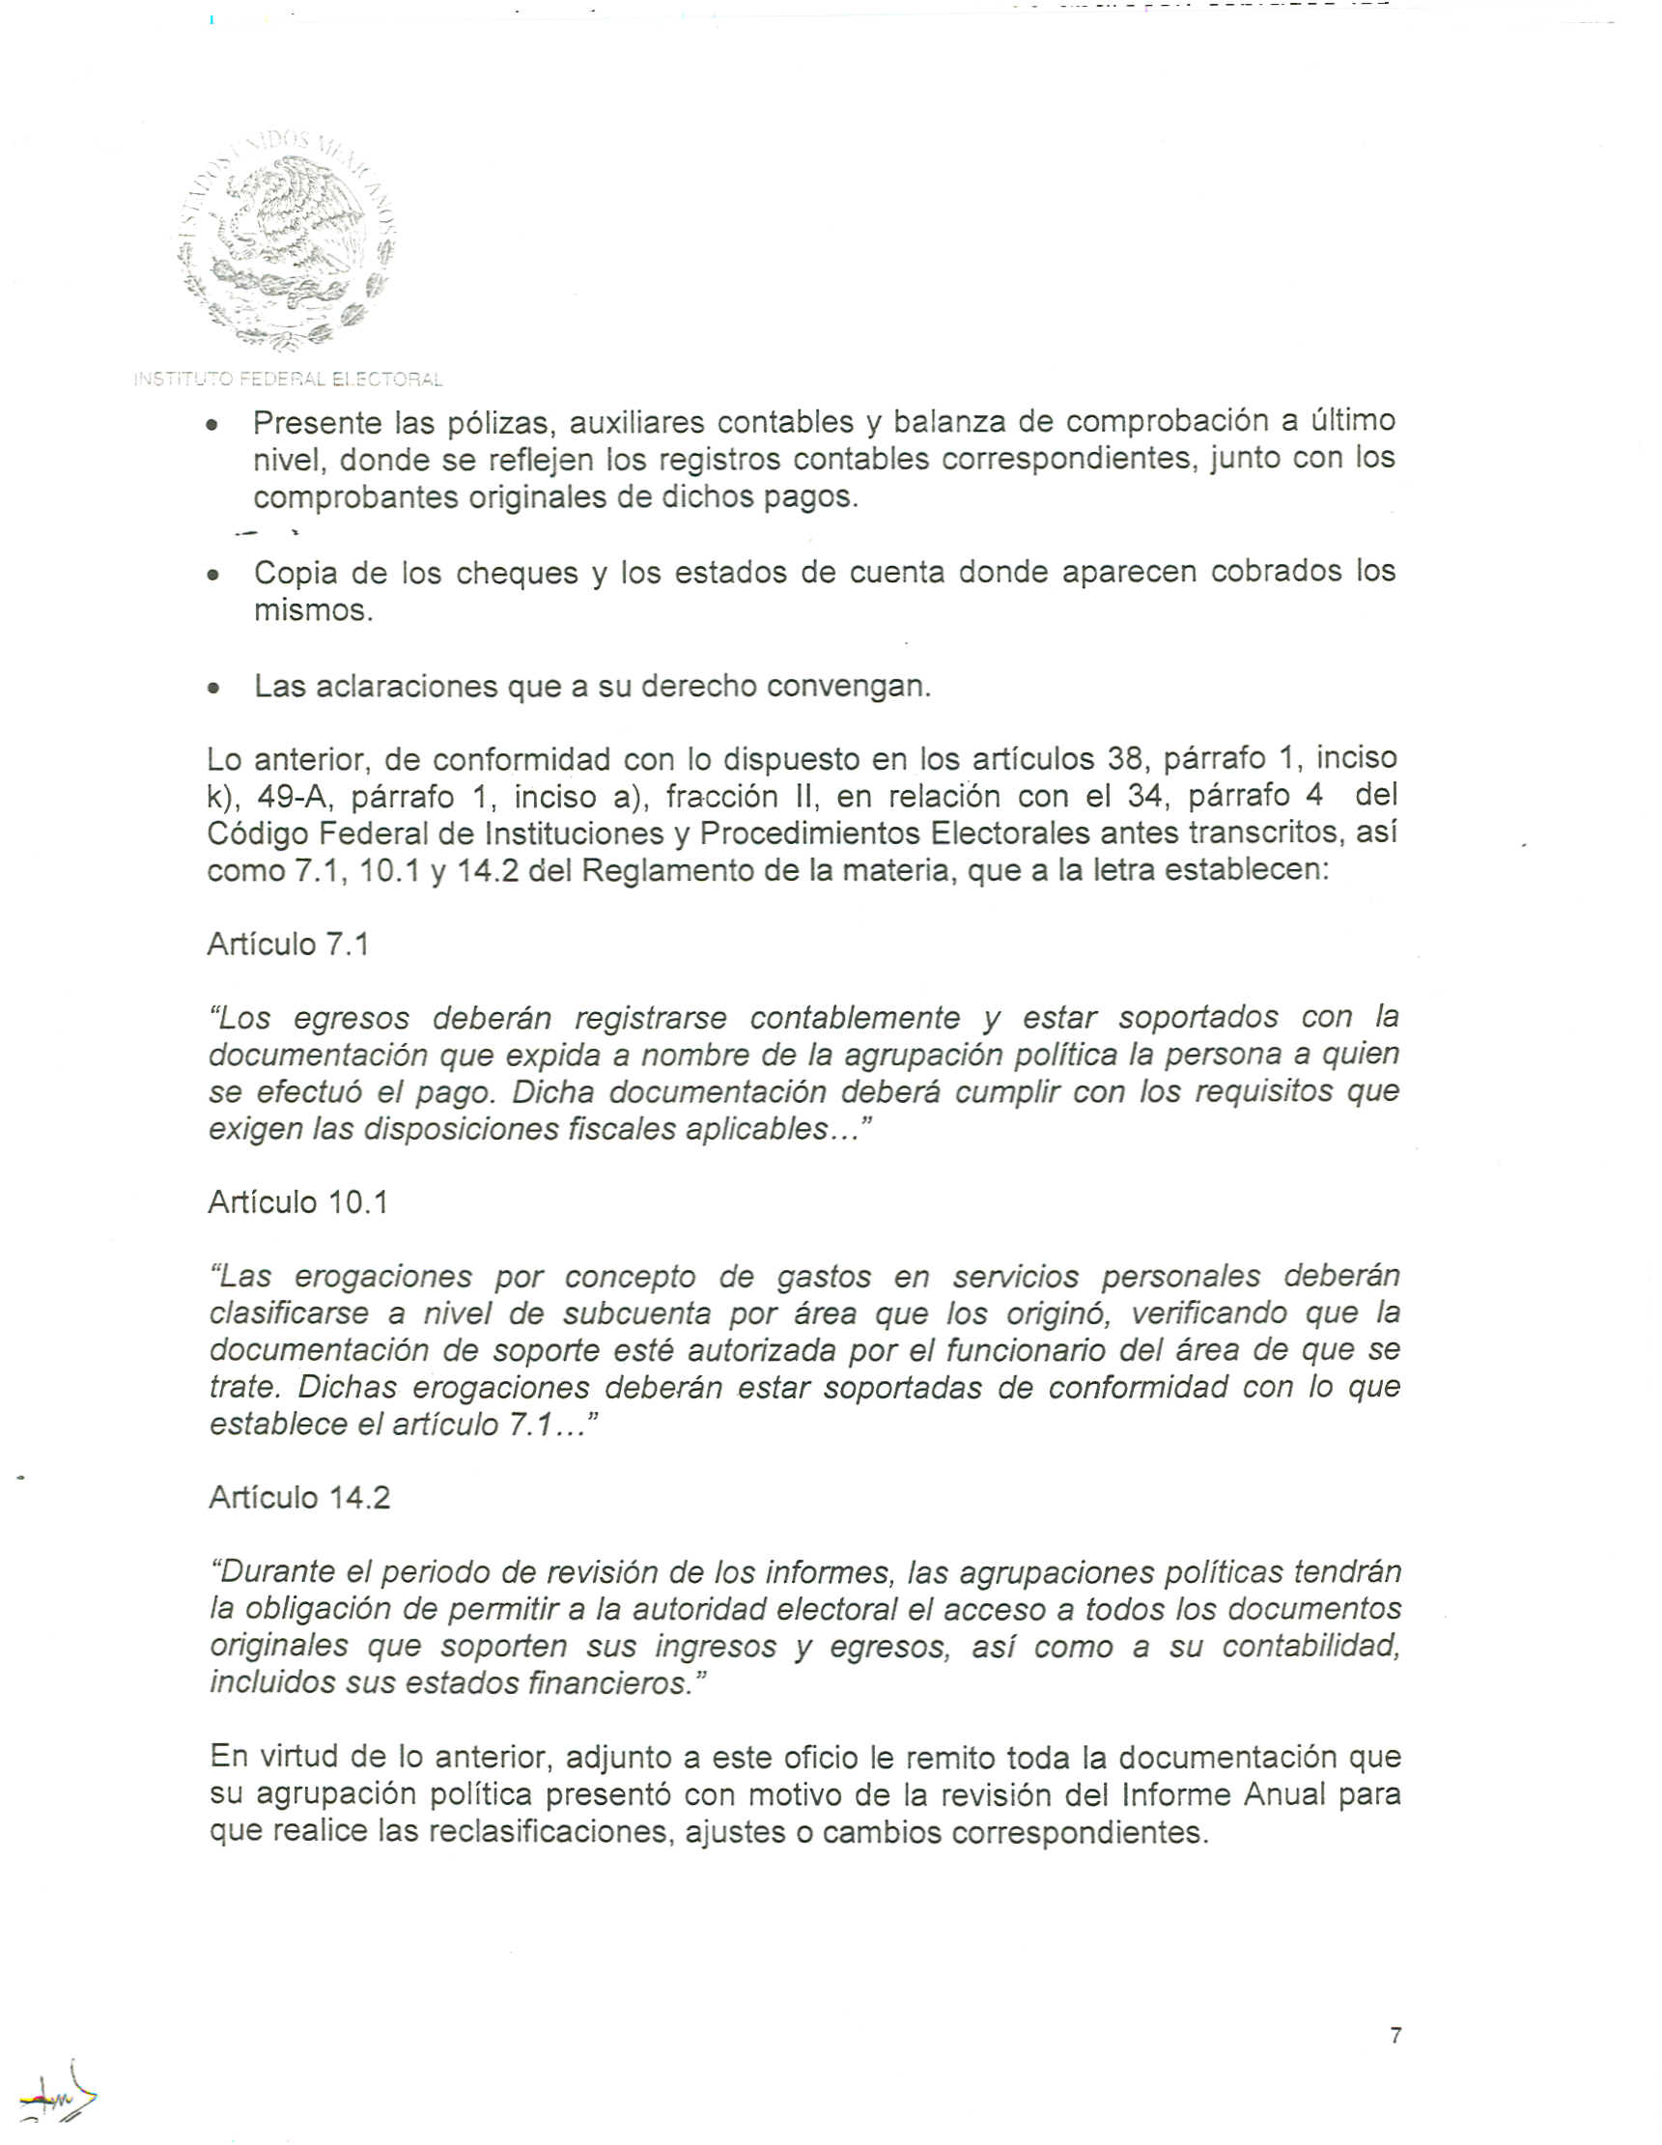

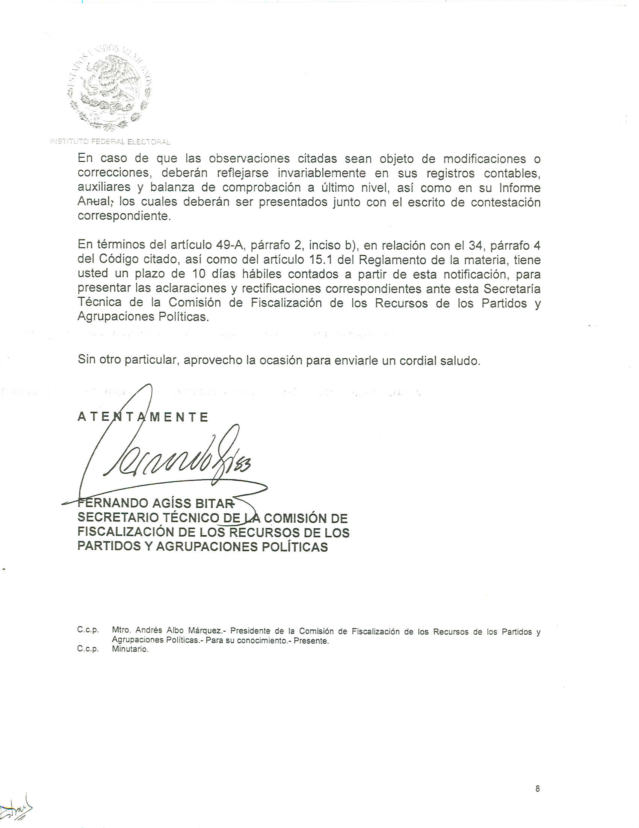
Anexo 4 